**TAREA CSS PARA IMPRESIÓN**

**Página Usada:**

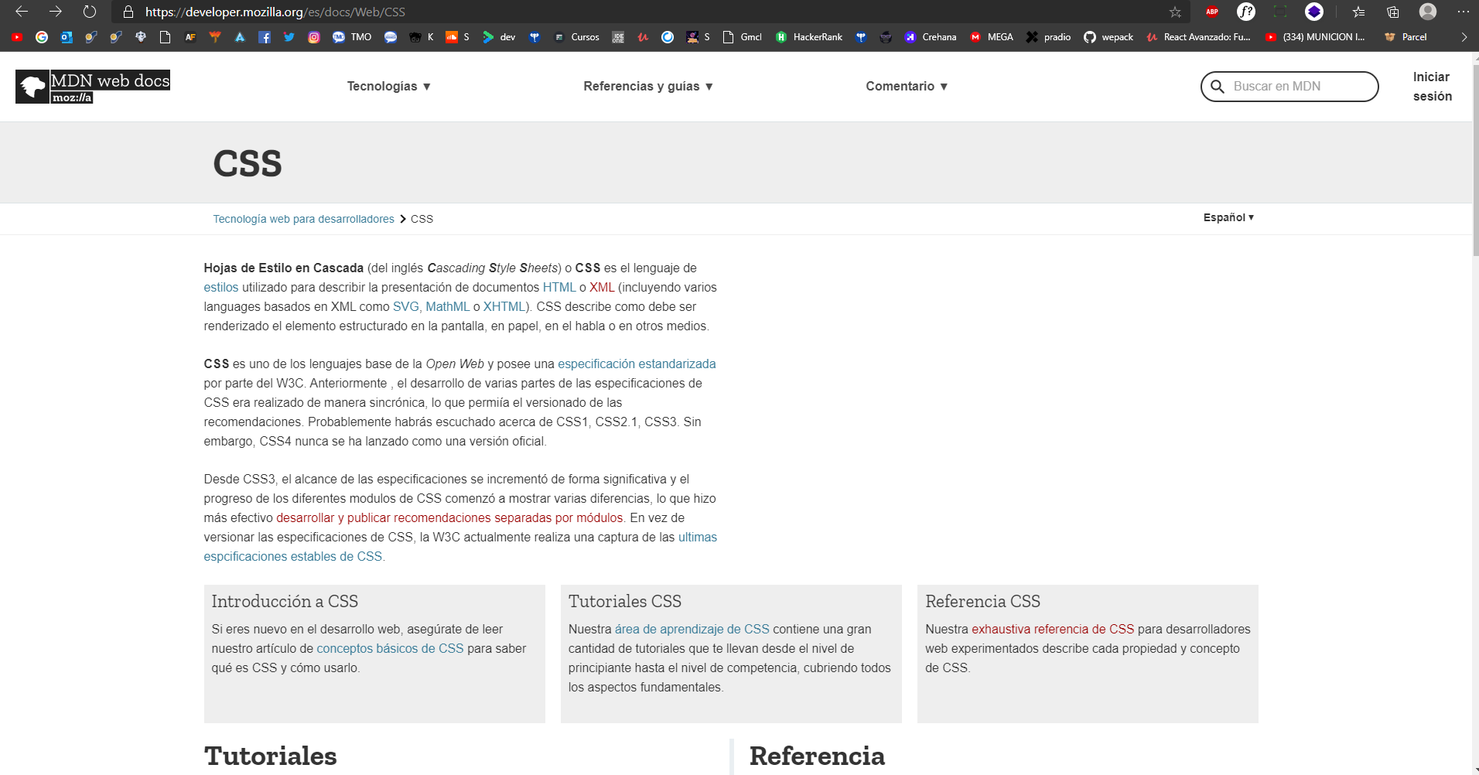<https://developer.mozilla.org/es/docs/Web/CSS>

**Foto de la página al intentar imprimirla**:

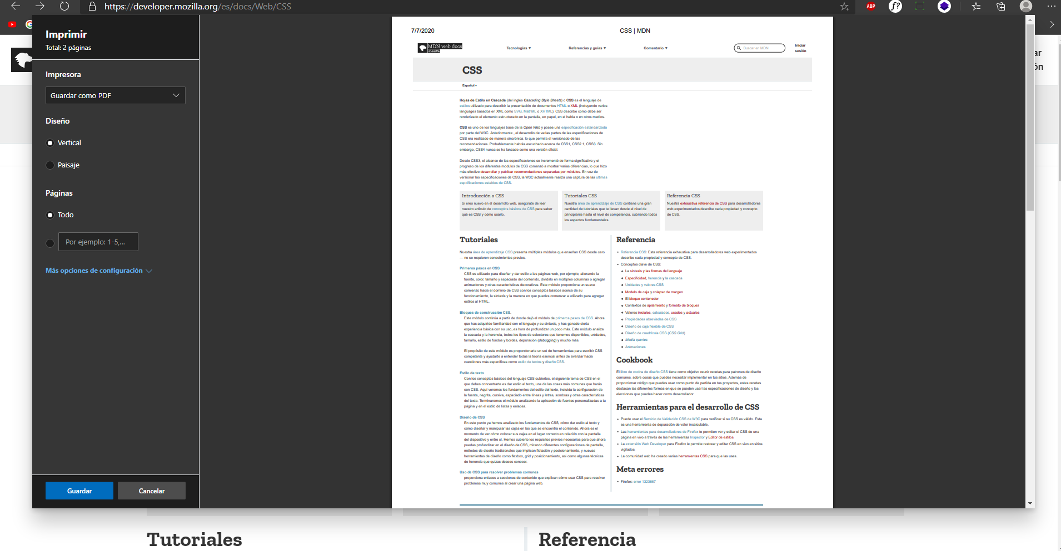

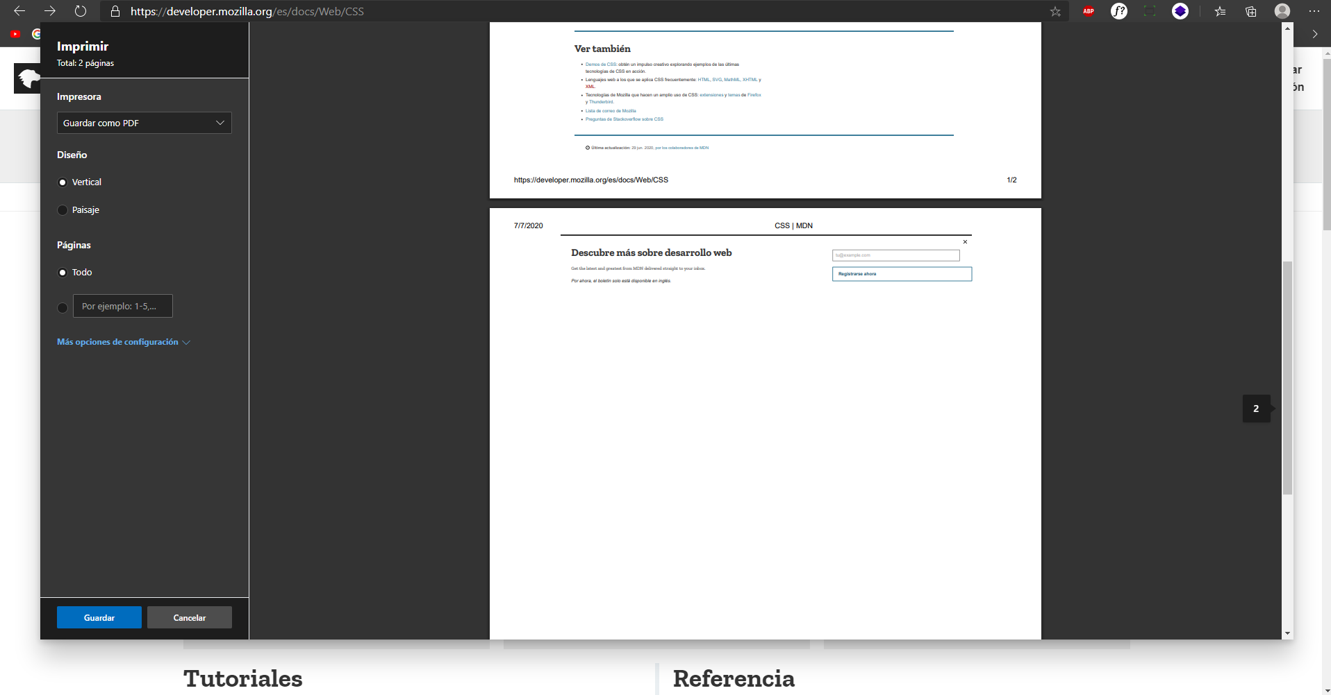

**CSS de la página al intentar imprimirla**:

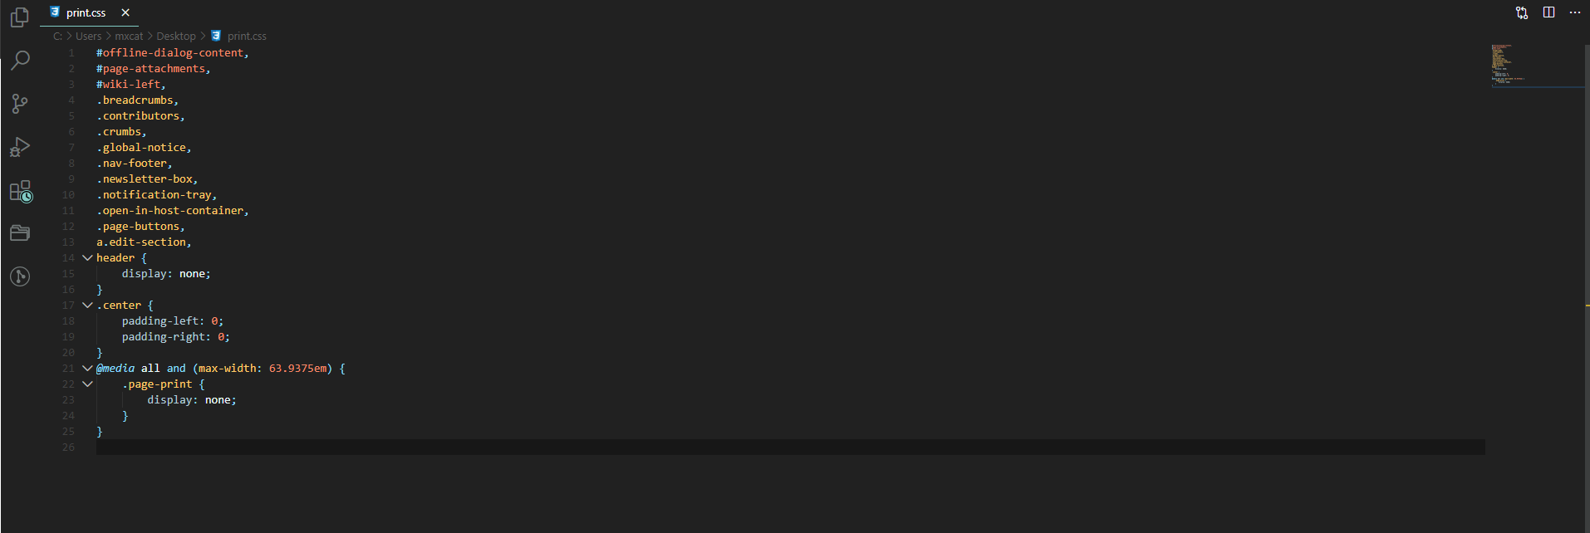

**Explicación del CSS o los estilos al intentar imprimirla:**

1. En esta parte del css se entienque que esta seleccionando varias clases e IDs donde al momento de intentar imprimir la página desapareceran o se ocultaran por la linea de codigo de “display: none;”, entro lo que desaparece es el footer y algunas partes del header,etc.

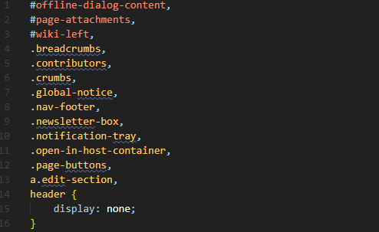

1. En esta parte del css se selección la clase center y se le da los siguientes estilos de “padding-left:0;” y “padding-right:0;” donde lo que hara es quitar cualquier relleno que tuvieran en el lado derecho e izquierdo.

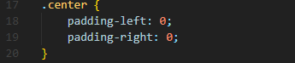

1. Por ultimo en el siguiente codigo css se utiliza un media queri para dar entender que cuando el tamaño del ancho de la pantalla en cualquier disposito sea menor o igual a 63.9375em, la clase .page-print cumplira la funcion de desaparecer o ocultarse al momento de intentar imprimir la página.

